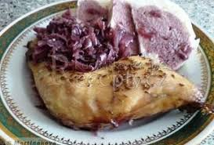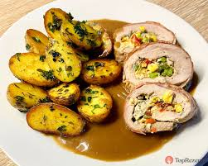
Jídelní lístek 25.3.2024 – 31.3.2024
Pondělí 25.3.2024
Polévka: zeleninová se strouhaným sýrem
Kapustový karbanátek, brambory

Úterý 26.3.2024
Polévka: hovězí s drobením
Pečené kuře a la kachna, zelí, knedlík

Středa 27.3.2024
Polévka: bujón s vejci
Smažený kuřecí řízek, bramborový salát
Čtvrtek 28.3.2024
Polévka: chalupnická
Znojemská hovězí pečeně, rýže
Pátek 29.3.2024
Polévka: sváteční luštěninová
Vepřové pašerácké žebírko, brambory

Sobota 30.3.2024
Polévka: francouzská
Vepřový guláš, houskový knedlík

Neděle 31.3.2024
Polévka: rajská se zeleninou
Vepřová rolády, brambory

